Дата рег.
Рег. номер
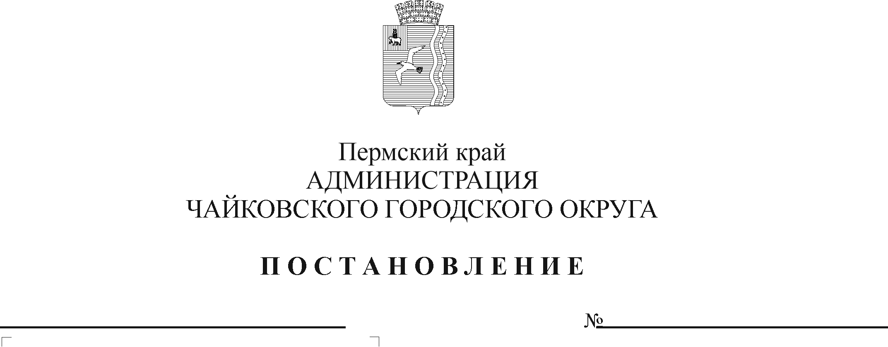

В соответствии с Федеральным законом от 25 июня 2002 г. № 73-ФЗ «Об объектах культурного наследия (памятниках истории и культуры) народов Российской Федерации», Законом Пермского края от 7 июля 2009 г. № 451-ПК «Об объектах культурного наследия (памятниках истории и культуры) народов Российской Федерации, расположенных на территории Пермского края», Федеральным законом от 6 октября 2003 г. № 131-ФЗ «Об общих принципах организации местного самоуправления в Российской Федерации», Уставом Чайковского городского округа
ПОСТАНОВЛЯЮ:
1. Внести в Положение о сохранении, использовании, популяризации объектов культурного наследия местного (муниципального) значения (памятников истории и культуры), находящихся в собственности Чайковского городского округа, охране объектов культурного наследия (памятников истории и культуры) местного (муниципального) значения, расположенных на территории Чайковского городского округа, утвержденное постановлением администрации Чайковского городского округа от 28 июня 2019 г. № 1187, следующие изменения:
1.1. в пункте 2.1 слова «Администрация Чайковского городского округа (далее - Администрация)» заменить словами «Управление культуры и молодежной политики администрации Чайковского городского округа».
1.2. в пункте 2.2 слова «Администрации» заменить словами «Администрации Чайковского городского округа»;
1.3. пункты 2.2.2, 2.2.9, 2.2.12, 2.2.13, 2.2.14, 2.2.15, 2.2.16, 2.2.17, 2.2.19, 2.2.20, 2.2.21 признать утратившими силу;
1.4. в пункте 2.3 слово «Администрацией» исключить;
1.5. дополнить пунктом 2.3¹ следующего содержания:
«2.3¹. К полномочиям Управления КиМП относится:
1) сохранение, использование и популяризация объектов культурного наследия, находящихся в собственности Чайковского городского округа;
2) государственная охрана объектов культурного наследия местного (муниципального) значения;
3) определение порядка организации историко-культурного заповедника местного (муниципального) значения;
4) взаимодействие со специализированными организациями, участвующими в сохранении культурного наследия, специально уполномоченными государственными органами охраны;
5) направление предложений о выделении в составе принимаемого проекта бюджета Чайковского городского округа денежных средств, направленных на реализацию мероприятий по сохранению, использованию, популяризации и охране объектов культурного наследия;
6) мониторинг состояния объектов культурного наследия, обследование и фотофиксация объектов культурного наследия, ведение перечня объектов культурного наследия, расположенных на территории Чайковского городского округа;
7) разработка муниципальных целевых программ по сохранению, использованию, популяризации и охране объектов культурного наследия;
8) контроль физической сохранности объектов культурного наследия местного значения, находящихся в собственности Чайковского городского округа, осуществление ремонтных и реставрационных работ в соответствии с требованиями, установленными действующим законодательством.»;
1.6. в пункте 2.4 слова «Управления финансов и экономического развития» заменить словами «правового управления».
2. Опубликовать постановление в муниципальной газете «Огни Камы» и разместить на официальном сайте администрации Чайковского городского округа.
3. Постановление вступает в силу после его официального опубликования.
МНПА

Глава городского округа –
глава администрации
Чайковского городского округа Ю.Г. Востриков

